Fakulteta za računalništvo in informatiko, Univerza v Ljubljani

Jakob Dekleva, Matjaž Bevc in Urban Poljšak

**Poročilo za drugo domačo nalogo(Data extraction from the Web)**

Domača naloga pri predmetu Iskanje in ekstrakcija podatkov s spleta

MENTORJA: prof. dr. Marko Bajec, doc. dr. Slavko Žitnik

# Uvod

V tem poročilu bomo opisali izdelavo treh načinov ekstrakcije podatkov iz spleta: regularni izrazi, xpath in implementacija splošnega algoritma Webstemmer. Izbrane spletne strani so overstock.com, rtv.si in mimovrste.si.

# Opis izbranih spletnih strani

Za dodatne dve strani smo izbrali produkte iz spletne strani mimovrste.si. Iz spletne stani smo ekstrahirali: naslov, številko izdelka , ceno, znižano ceno, dostopnost in tehnične lastnosti izdelka. Prametri so označeni na sliki 1.

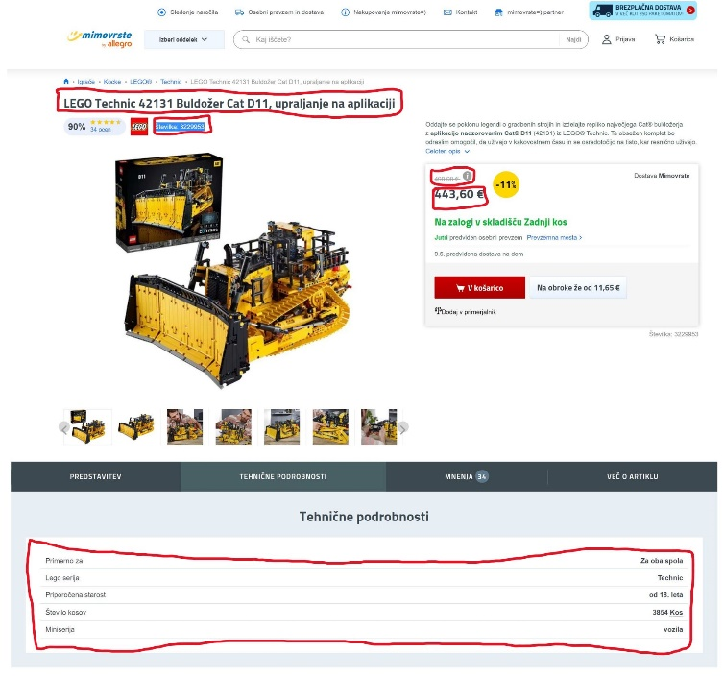

Slika ekstrahirani podatki

# Implementacija regularnih izrazov in xpath-a

Regular Expressions (Regex) omogočajo relativno učinkovito iskanje želenih elementov v HTML kodi, čeprav orodje ni zasnovano za to uporabo. XPath je orodje, posebej zasnovano za iskanje elementov v XML in HTML strukturah. Omogoča enostavno definiranje lokacije elementa v drevesni strukturi in po potrebi iskanje njegovih pod-elementov. Iskanje običajno poteka tako, da definiramo tip in prepoznavno lastnost želenega elementa.

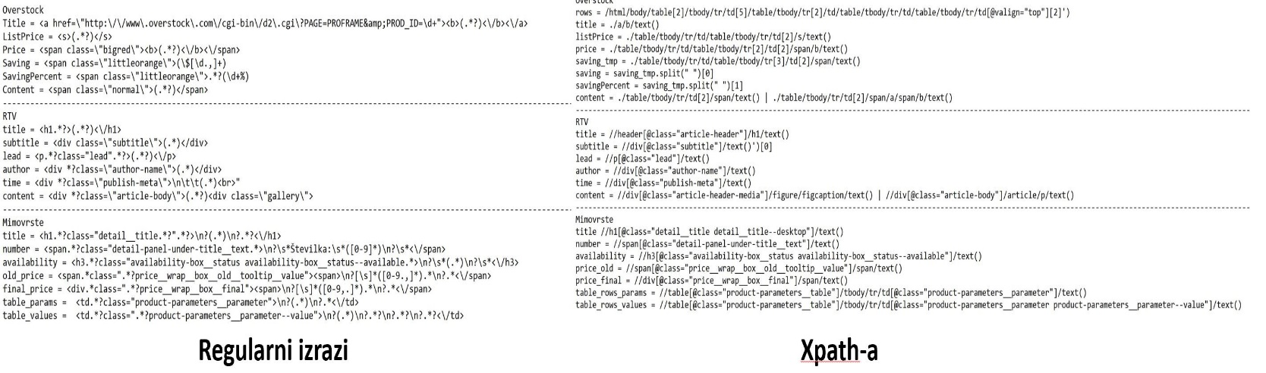

Slika Implementacija regularnih izrazov in xpath

# Implementacija Webstemmer

Funkcija webstemmer deluje tako, da sprejme dve HTML strani in pragove za merjenje podobnosti ter odkrivanje naslova in glavnega besedila. Razčleni strani, izračuna matriko podobnosti in združi podobne strani v grozde. Nato odstrani statične bloke in odkrije naslov ter glavno besedilo znotraj grozdov. Rezultate pretvori v JSON objekt in jih vrne kot končni rezultat.

**Pseudocode** **rešitve**

1. webStemmer(html_page1, html_page2, sim_threshold, diff_threshold, title_threshold, main_text_threshold)

* wrapper ← []

1. Razčlenjevanje strani:

* parsed_pages ← parse_page(html) za vsako html stran

1. Izračun podobnosti:

* sim_matrix ← compute_similarity_matrix(parsed_pages)

1. Grupiranje in ustvarjanje vzorca postavitve:

* clusters ← cluster_pages(sim_matrix, sim_threshold)

1. Obdelava vsakega grozda:

* Za vsak grozd:
  + Izračunaj diff_scores za bloke v grozdu
  + Odstrani statične bloke (diff_scores > diff_threshold)
  + Poišči naslov in glavno besedilo (upoštevaj title_threshold, main_text_threshold)
  + Dodaj rezultate v wrapper

1. Vrni wrapper kot JSON niz

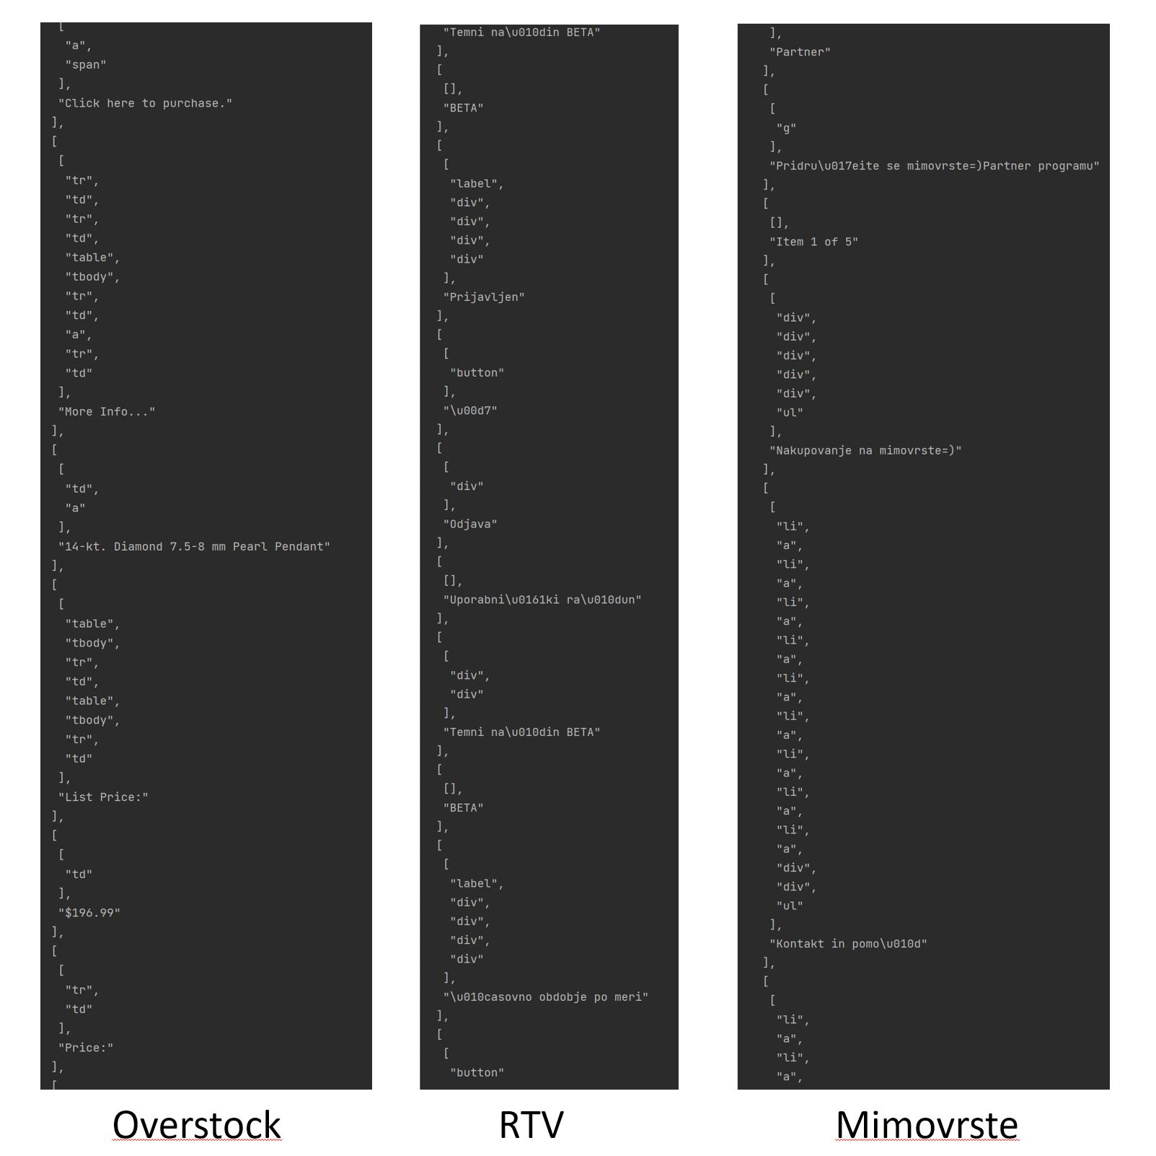

Slika izhodni wrapper za Overstock,RTV in Mimovrste